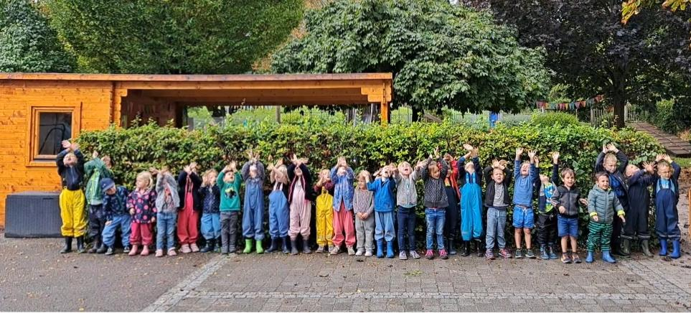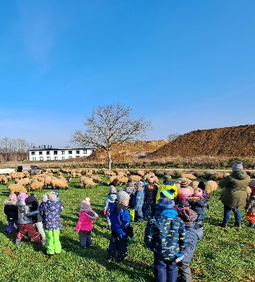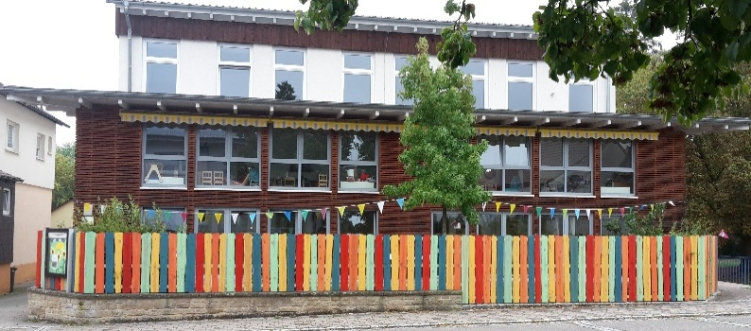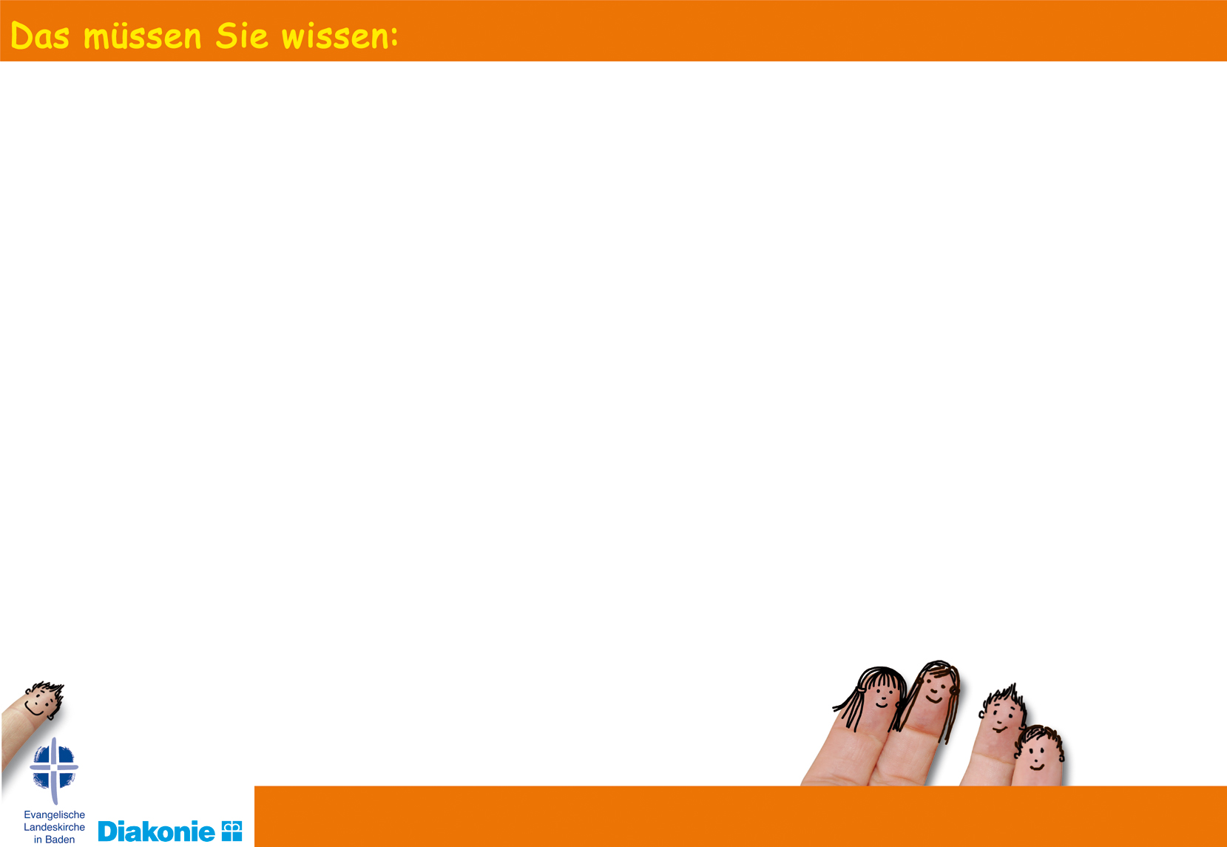



**Wir sind die Gewinner des Diakonie Preises 2023**

„Bei uns haben Kinder was zu sagen“

**Anschrift**

Evang. Kindergarten „Regenbogen“

Gochsheimer Straße 13

75038 Oberderdingen Flehingen

Tel.: 07258/8588

Email: kiga.regenbogen.flehingen@kbz.ekiba.de

**Öffnungszeiten/Betreuungsformen**

Regelgruppe:

Mo. Mi. + Fr. 7.30 Uhr bis 13.30 Uhr

Di. + Do. 7.30 Uhr bis 12.30 Uhr

Di. + Do. 14.00 Uhr bis 16.30 Uhr

Gruppe mit verlängerter Öffnungszeit:

Mo. – Fr. 7.00 Uhr – 14.00 Uhr

2 x pro Woche eine warme Mahlzeit (Suppe Plus)

Wir betreuen in unserer Einrichtung Kinder

ab dem vollendeten 2. Lebensjahr

**Sprechzeiten:** nach Vereinbarung

**Lage**

Im Ortskern von Flehingen

**Träger**

Evang. Kirchengemeinde Flehingen

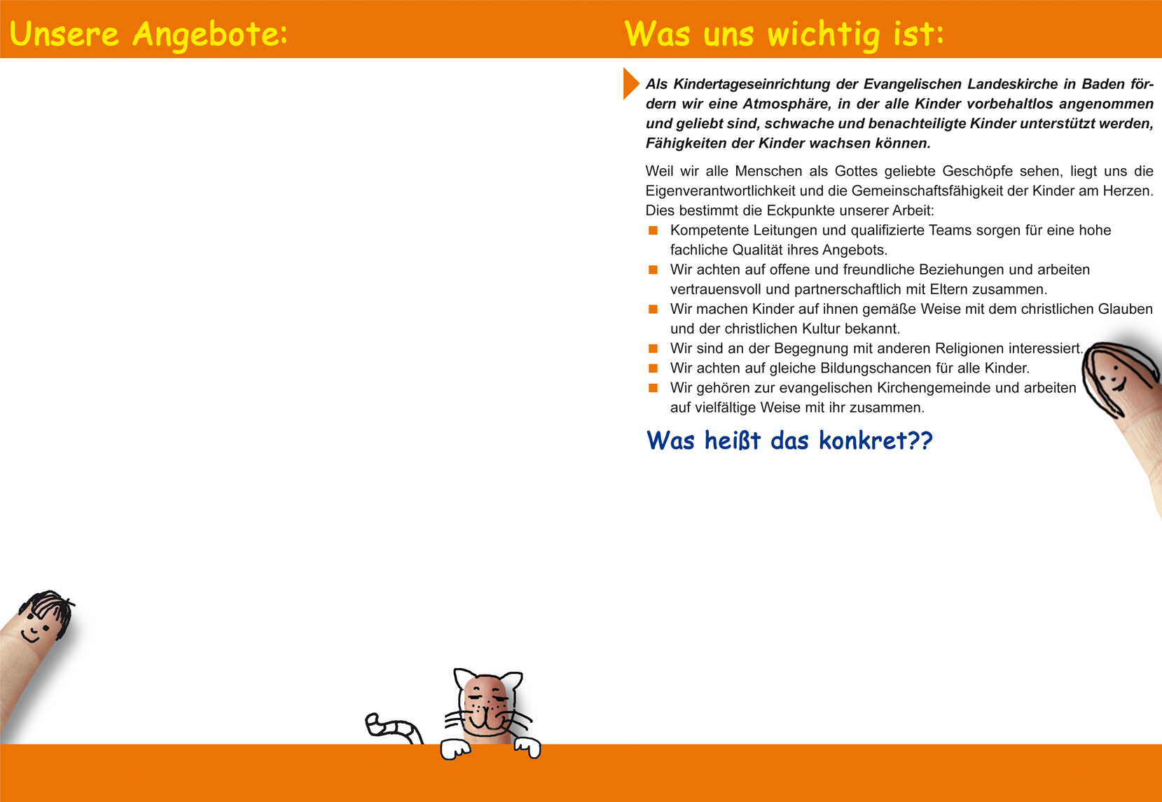

* Ein päd. Konzept, welches jedes Kind mit seiner Persönlichkeit annimmt und wertschätzt.
* Altersgemäße Förderung der Kinder in Kleingruppen
* Wir beteiligen uns am örtlichen Leben - durch Besuche, Exkursionen oder bei versch. Veranstaltungen.
* Kooperation mit der Grundschule und anderen päd. Einrichtungen.
* Wir leben das evang. Profil und wertschätzen die Schöpfung. Dabei hilft uns das „grüne Küken“. Gestaltung von Bibelwochen, Gottesdiensten, Andachten, Feiern usw.
* Beteiligung am Projekt „Haus der kleinen Forscher“
* Beteiligung am Programm „Faustlos“
* Sprachförderung „Kolibri“
* Beteiligung am Projekt “Clever in Sonne und Schatten“
* Waldwochen
* Elternmitarbeit bei versch. Projekten im Kindergarten
* Regelmäßige Elterngespräche und Elternabende bzw Eltencafè
* Aktionen für die ganze Familie.

**•** Unsere **Räume** sind freundlich und von Kindern mitgestaltet.

Sie lassen Raum für eigene Entdeckungen.

**•** Wir achten auf einen sorgsamen Umgang mit der **Zeit**. Mit Ritualen geben wir dem Leben in unseren Einrichtungen einen wohltuenden Rhythmus.

**•** Die Kinder kommen zu **Wort**.

**•** Es gibt Zeiten der **Ruhe** und Stille.

**•** Wir arbeiten mit den Kindern **kreativ**.

**•** Für die **Beziehungen** unter den Kindern und zu den Erzieherinnen

stellen wir klare Regeln auf und achten auf eine gute Gemeinschaft.

**•** Zusammen mit der evangelischen **Kirchengemeinde**

feiern wir Gottesdienste und entdecken Gemeinschaft.

**•** Wir haben ein **christliches Profil** und bieten Raum für religiöses Erleben.

**•** Kein Kind wird gezwungen.

**•** Wir gehen mit den Eltern eine **Erziehungspartnerschaft** ein.